MIR SUITE
Documentación Técnica del Sistema

Plataforma de manipulación móvil dual-brazo
MiR200 · 2× UR5e · BrainCo Revo1 · Orbbec Gemini · Nordbo
Tampere University (TUNI) / Fastlab

Versión 1.0 — Julio 2026

Índice
1. Antecedentes y Estado Inicial del Sistema
2. Proceso de Contenerización
3. Integración del Puente de Comunicación con MiR
4. Interfaz de Usuario
5. Guía de Operación
6. Manual Técnico de Referencia
Apéndices

1. Antecedentes y Estado Inicial del Sistema
El proyecto MIR Suite se originó a partir del trabajo desarrollado por Eemil, investigador del laboratorio, quien implementó el sistema de control original para la plataforma robótica. Dicho sistema se encontraba distribuido en tres repositorios principales alojados en el directorio otros_proyectos_eemil/:
Proyecto | Descripción | Contenido principal
pbd_system/ | Sistema de programación por demostración | Entorno ROS (~5 GB) con paquetes duo_ur, moveit_utils_pkg, contact_graspnet, SAM3 y scripts de automatización Tilix
pandai_ark/ | Sistema de percepción y navegación | Scripts de inicialización, módulos de extensión Polyscope y utilidades de red
Universal_Robots_ROS2_Driver/ | Controlador oficial UR | Código fuente vendored del controlador ROS 2 oficial para brazos Universal Robots

La implementación original requería la ejecución directa de todos los procesos sobre el sistema operativo de la Jetson AGX Orin, sin mecanismos de aislamiento ni contenerización. El espacio de trabajo ROS se localizaba en la ruta absoluta ~/pbd_system/ros_ws/, con dependencias y rutas hardcodeadas que imposibilitaban la reproducibilidad del entorno en otras máquinas.

1.1 Limitaciones identificadas
La comunicación entre la base móvil MiR200 y el entorno ROS 2 se realizaba mediante el script mir_raw.py, el cual establecía una conexión con el rosbridge interno del MiR y republicaba la totalidad de los topics disponibles (aproximadamente 150). Este comportamiento generaba una saturación del dominio DDS compartido con los controladores de los brazos UR5e.
- Ocupación innecesaria del bus DDS con topics de diagnóstico y estados internos del MiR200
- Pérdida de mensajes críticos procedentes de los controladores de los UR5e
- Error 9000 en el MiR200 (activación del PLC de seguridad y parada de emergencia) al transitar al modo Running
- Inestabilidad general del sistema, particularmente en los controladores de los brazos
Todos los procesos —scripts Python, nodos ROS y rutinas Bash— se ejecutaban directamente sobre el sistema operativo anfitrión sin ningún tipo de contenedor o máquina virtual. El sistema carecía de una interfaz gráfica unificada, requiriendo conexiones SSH y ejecución manual de scripts para cualquier operación sobre el robot.

1.2 Objetivos de la reestructuración
A partir del análisis de las limitaciones identificadas, se definieron los siguientes objetivos:
- Contenerización de todos los componentes mediante Docker para garantizar aislamiento y reproducibilidad
- Reducción del tráfico DDS mediante un puente selectivo con la base MiR200
- Desarrollo de una interfaz gráfica web unificada con mecanismos de autenticación y control de acceso
- Implementación de una política de seguridad basada en el principio de mínimo privilegio
- Documentación completa de la arquitectura y los procedimientos operativos

2. Proceso de Contenerización

2.1 Reorganización por componentes
Como primera etapa del proceso de reestructuración, se procedió a la reorganización de la totalidad del código fuente en una estructura jerárquica basada en componentes. Cada subsistema del robot fue asignado a un directorio específico dentro de mir_suite/:
Directorio | Componente | Responsabilidad
UR/ | Brazos UR5e | Controlador ROS 2, servidor de articulaciones, gestor de movimientos, puente de acciones
MiR/ | Base móvil MiR200 | Puente selectivo de comunicación, fusión de escáneres, mecanismo de supervisión
PERIPHERAL/ | Periféricos | Controlador de cámara Orbbec Gemini 335Lg
ENDEFFECTOR/ | Efectores finales | Control de manos BrainCo Revo1, sensor táctil
UI/ | Interfaz de usuario | Backend FastAPI, frontend Svelte 5, proxy TLS Caddy, publicación mDNS
BATTERY_MS/ | Batería/BMS | Investigación y documentación (fase 2)
HEAD_NECK/ | Cuello motorizado | Investigación y documentación (fase 2)
ROUTER_MODEM/ | Router Teltonika RUTX50 | Configuración de conectividad 5G

2.2 Arquitectura de servicios Docker
La totalidad del sistema fue definida mediante un único archivo docker-compose.yml que declara 7 servicios. Todos los contenedores emplean network_mode: host para compartir un mismo dominio de comunicación ROS 2:
Servicio | Contenedor | Perfil | Función
caddy | mir_caddy | permanente | Proxy inverso TLS/HTTP; único punto de escucha en la LAN
mdns | mir_mdns | permanente | Publicación del nombre mir-suite.local mediante avahi
mir_ui | mir_ui | permanente | Backend FastAPI e interfaz web compilada; acceso a docker.sock
camera | mir_camera | permanente | Controlador Orbbec (iniciado bajo demanda como nodo)
mir | mir_mir | permanente | Puente MiR selectivo, fusión de escáneres y supervisión
ur_driver | mir_ur_driver | arms, full | Controlador UR, rosbridge, servidor de articulaciones, puente de acciones
ur_driver_sim | mir_ur_driver_sim | sim | Misma imagen con hardware simulado para pruebas sin robots físicos

Características fundamentales:
- Grafo ROS único: todas las instancias comparten ROS_DOMAIN_ID=75, resultando en aproximadamente 41 topics visibles desde cualquier contenedor
- Memoria compartida /dev/shm: FastDDS requiere memoria compartida entre procesos en un mismo anfitrión
- Perfiles Docker: arms (hardware real) y sim (simulación) seleccionables mediante --profile
- Ningún contenedor opera con privilegios elevados: el acceso a dispositivos se concede mediante reglas cgroup específicas
Nota: El directorio /dev/shm debe ser compartido explícitamente. Sin esta configuración, los topics aparecen listados pero no transmiten datos entre contenedores. Síntoma: "topic exists, zero messages".

2.3 Política de seguridad y privilegios mínimos
Se aplicó una política de eliminación de privilegios innecesarios en todos los contenedores. En sustitución de la directiva privileged: true, se otorgaron exclusivamente los permisos mínimos requeridos por cada servicio:
Contenedor | Privilegios anteriores | Privilegios actuales | Mecanismo
mir_ur_driver | privileged: true | SYS_NICE + IPC_LOCK | cap_add + ulimits rtprio/memlock
mir_camera | privileged: true | c 189:* rmw | device_cgroup_rules + /dev/bus/usb
mir_mir | privileged: true | ninguno adicional | network_mode: host suficiente
mir_ui | privileged: true | docker.sock | montaje exclusivo del socket docker

Esta modificación fue validada en el hardware real del laboratorio. El controlador de los brazos UR5e opera correctamente con SYS_NICE e IPC_LOCK para su bucle de tiempo real.

2.4 Infraestructura de red y cifrado
Se implementó una infraestructura de clave pública (PKI) de dos niveles para garantizar la confidencialidad de todas las comunicaciones con la interfaz web:
- Autoridad de certificación raíz local con validez de 10 años
- Clave privada de la CA almacenada exclusivamente en la Jetson (modo 600, excluida del control de versiones)
- Certificado de servidor firmado por la CA local con validez de 825 días
- Nombres alternativos: mir-suite.local, tunisite.local, lab.local, localhost, 192.168.1.75, 127.0.0.1
- Publicación mDNS del nombre mir-suite.local mediante avahi
- Proxy Caddy que terminal TLS y enruta el tráfico hacia uvicorn y rosbridge

3. Integración del Puente de Comunicación con MiR

3.1 Problema de saturación del dominio DDS
El script mir_raw.py establecía una conexión con el rosbridge interno del MiR200 (192.168.1.14:9090) y republicaba la totalidad de los topics publicados por la base móvil en el dominio ROS 2 local. El MiR200 expone aproximadamente 150 topics, incluyendo diagnósticos internos, estados de componentes, odometría y datos crudos de sensores.
Dicho tráfico innecesario saturaba el dominio DDS compartido con los controladores de los brazos UR5e, ocasionando el Error 9000 en el MiR200 (PLC de seguridad y parada de emergencia) y una degradación significativa en la comunicación con los controladores de los UR5e.

3.2 Solución adoptada: puente selectivo de topics
Durante el análisis de esta problemática, se identificó una implementación de puente selectivo en el repositorio fortis-uc1-tau (TK32) desarrollado por Wael. Dicha implementación resolvía el problema mediante la transmisión exclusiva de los topics esenciales para la operación del sistema. El 10 de julio de 2026, se integró esta solución en la base de código, reemplazando completamente mir_raw.py.
El puente implementado (mir_bridge.py) utiliza la biblioteca roslibpy para conectarse al rosbridge del MiR200 y transmite exclusivamente los siguientes topics:
Dirección | Topics | Frecuencia | Propósito
MiR → ROS 2 (suscripción) | /f_scan | ~13 Hz | Escáner láser frontal SICK
MiR → ROS 2 (suscripción) | /b_scan | ~13 Hz | Escáner láser trasero SICK
MiR → ROS 2 (suscripción) | /odom | 41 Hz | Odometría de la base MiR200
MiR → ROS 2 (suscripción) | /tf | - | Transformadas (con filtro map→odom)
MiR → ROS 2 (suscripción) | /tf_static | - | Transformadas estáticas
MiR → ROS 2 (suscripción) | /MC/battery_percentage | - | Estado de la batería
ROS 2 → MiR (publicación) | /cmd_vel | - | Velocidad de la base (supervisada por PLC)

El puente filtra deliberadamente la transformada map→odom publicada por el MiR200, permitiendo que un futuro sistema SLAM local asuma la responsabilidad de la localización.

3.3 Mecanismos de supervisión y recuperación
El punto de entrada del contenedor mir gestiona el ciclo de vida del puente mediante múltiples capas de supervisión:
Componente | Función
Verificación de actividad (mir_liveness.py) | Suscribe /odom y actualiza un archivo heartbeat con cada mensaje recibido
Vigilancia (mir_watchdog.sh) | Cada 15s verifica el heartbeat; tras 25s sin actividad, finaliza el proceso del puente
Reconexión (mir_entrypoint.sh) | Bucle con retroceso exponencial (10s → 20s → 40s → 60s máximo)
Fusión (scanners_merger.py) | Ejecutado fuera del bucle de reconexión, independiente del estado del MiR200

Resultados de la implementación: reducción drástica del tráfico DDS (de aproximadamente 150 topics a 7), estabilidad del sistema verificada y ausencia de errores 9000 desde la puesta en producción.

4. Interfaz de Usuario
La interfaz gráfica unificada fue desarrollada para reemplazar la operación basada exclusivamente en terminal. Está compuesta por un backend FastAPI y un frontend Svelte 5, que se comunican mediante una API REST autenticada y WebSockets para la telemetría en tiempo real.

4.1 Arquitectura del backend
El backend reside en un único archivo (UI/backend/main.py, 1604 líneas) que implementa la totalidad de la lógica del servidor mediante FastAPI, uvicorn, docker-py, httpx y WebSockets.
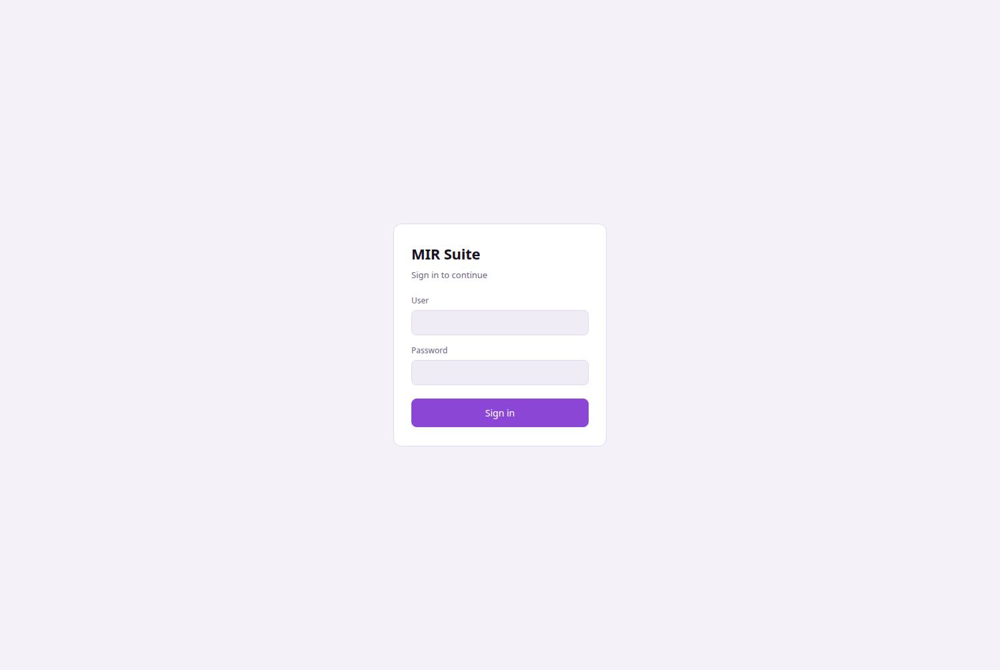
Pantalla de inicio de sesión.

Puntos de acceso de la API
Área | Ruta | Método | Propósito
Autenticación | /api/login, /api/logout, /api/me | POST/POST/GET | Gestión de sesiones mediante tokens
Perfil | /api/me/config, /api/me/apply | PUT/POST | Configuración e inicio de nodos guardados
Usuarios | /api/users | GET/POST/PUT/DELETE | Gestión de usuarios (administradores)
Contenedores | /api/containers | GET/POST | Control de servicios Docker Compose
Nodos | /api/nodes | GET/POST/GET | Gestión de nodos ROS y consulta de registros
Sistema | /api/system | GET | Estado de los procesos de infraestructura
UR | /api/ur/status|start|stop|joints|move|payload|freedrive | GET/POST | Control del driver UR y telemetría
MiR | /api/mir/status | GET | Estado de la base móvil mediante API REST
Fuerza | /api/force | GET/POST | Sensores de fuerza/torque Nordbo
Terminal | /api/term | WebSocket | Terminal Bash en contenedor (solo administradores)

Medidas de seguridad implementadas en el backend:
- Tokens de autenticación con tiempo de vida de 24 horas almacenados en memoria volátil
- Contraseñas protegidas mediante PBKDF2-SHA256 con 200,000 iteraciones
- Limitación de intentos de acceso: 8 fallos consecutivos resultan en un bloqueo de 300 segundos
- Protección contra ataques de temporización mediante hash dummy para usuarios inexistentes
- Validación de patrones pkill mediante expresión regular restrictiva
- Flag can_control por usuario que habilita o restringe acciones de control

4.2 Arquitectura del frontend
El frontend fue desarrollado con Svelte 5 y Vite, siendo compilado e incrustado en la imagen Docker del backend. Está compuesto por 12 componentes Svelte y 13 almacenes reactivos:
Componente | Ruta | Funcionalidad
Overview.svelte | #/overview | Panel de resumen con indicadores de estado, articulaciones y fuerza
UrPanel.svelte | #/arms | Telemetría de articulaciones, controles de movimiento y skills
SkillsPanel.svelte | #/arms | Ejecución de skills (grasp, move)
ForcePanel.svelte | #/arms | Lecturas de sensores de fuerza Nordbo
MirPanel.svelte | #/mir | Estado de la base MiR200
CameraPanel.svelte | #/camera | Transmisión de video en vivo mediante rosbridge
SystemView.svelte | #/system | Gestor de nodos, contenedores y procesos
TerminalPanel.svelte | #/terminal | Terminal Bash en contenedor seleccionado

4.3 Flujo de comunicación
El intercambio de datos entre el navegador y el sistema sigue la siguiente ruta:
Navegador —— https/http ——> Caddy (:443/:80)
├── /rosbridge ——> rosbridge (localhost:9090, solo lectura)
└── demás rutas ——> uvicorn (localhost:8080)
│ FastAPI (main.py)
├── docker exec ——> scripts en contenedores
├── http ——> joint_server (localhost:9091)
├── http ——> MiR REST (192.168.1.14:80)
└── ws ——> Sensores Nordbo (:2003)
La telemetría en tiempo real llega al navegador mediante suscripción a través de rosbridge. Los comandos nunca transitan por rosbridge, sino que se envían a través de la API REST autenticada.

4.4 Descripción de vistas
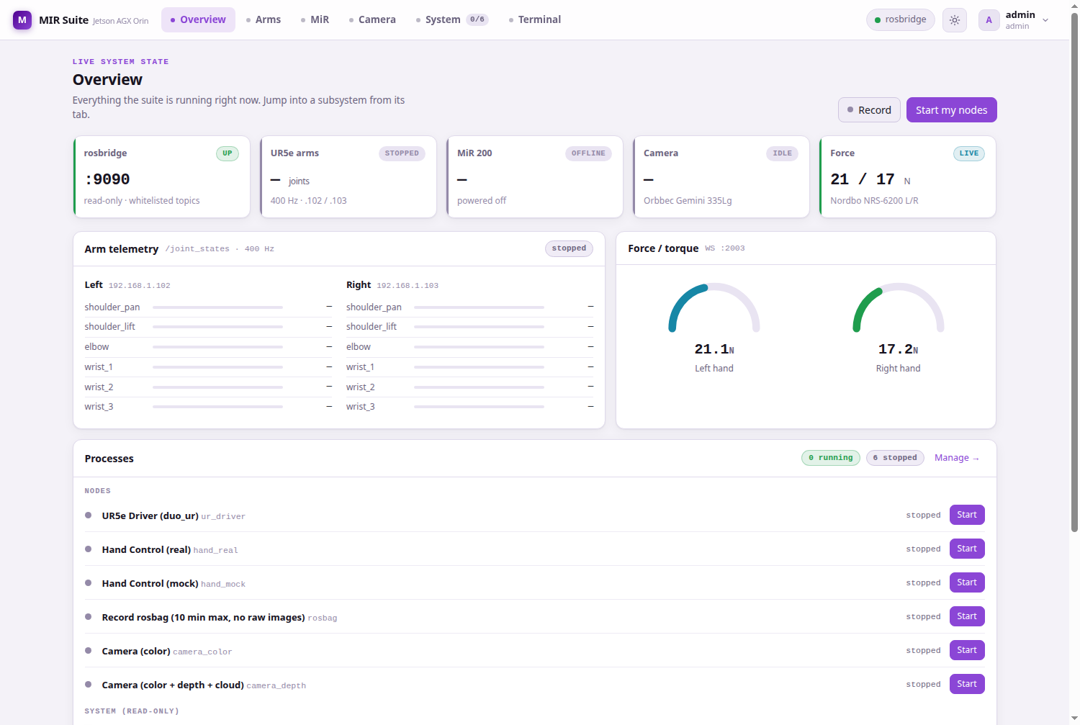
Vista Overview: indicadores de estado del sistema.
La vista principal presenta el estado general del sistema: contenedores activos, gráficos de barras de las articulaciones de ambos brazos en tiempo real (400 Hz), lecturas de los sensores de fuerza Nordbo y el botón de grabación de datos experimentales.
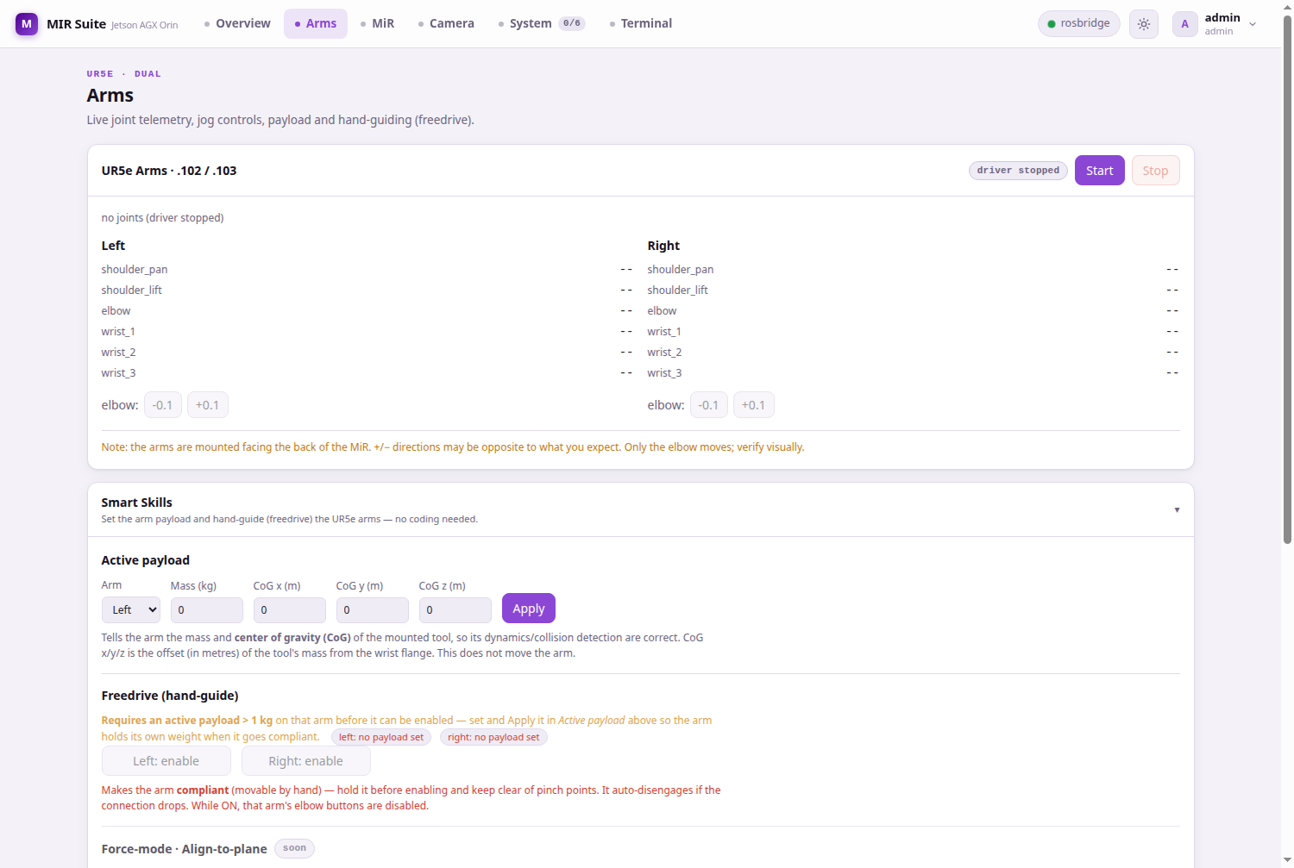
Vista Arms: telemetría de articulaciones y controles de movimiento.
El panel Arms permite supervisar la posición de cada articulación, ejecutar movimientos incrementales, activar el modo de arrastre manual, establecer la carga útil y ejecutar skills predefinidas.
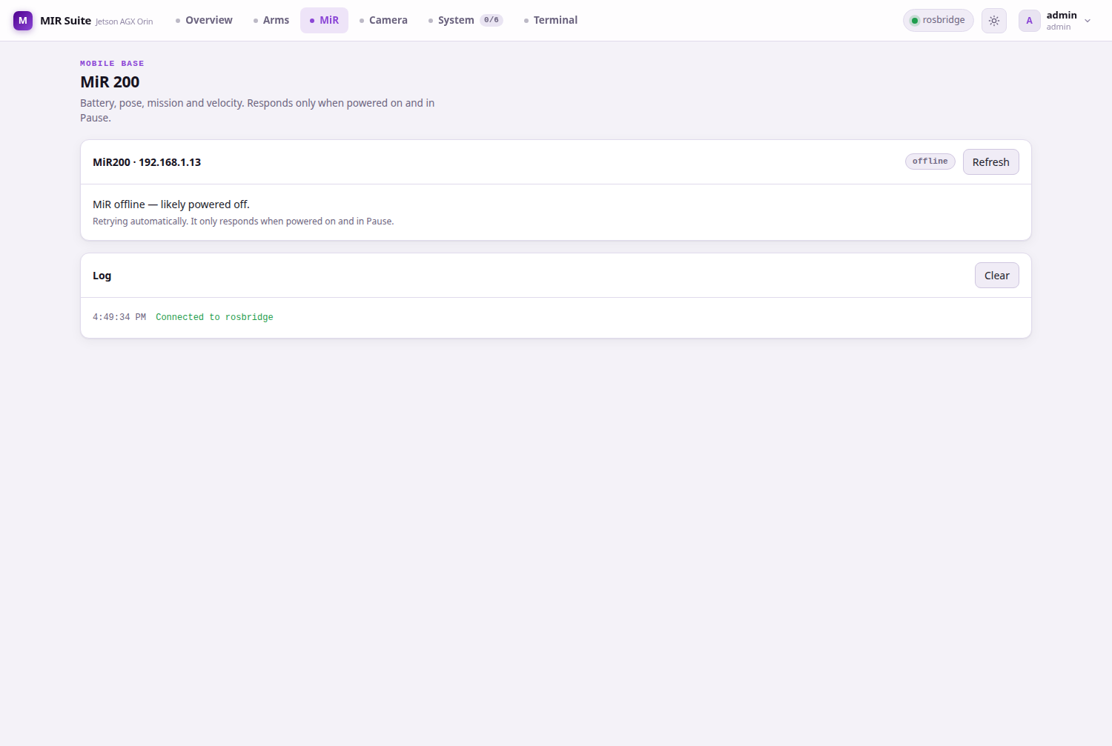
Vista MiR: estado de la base móvil.
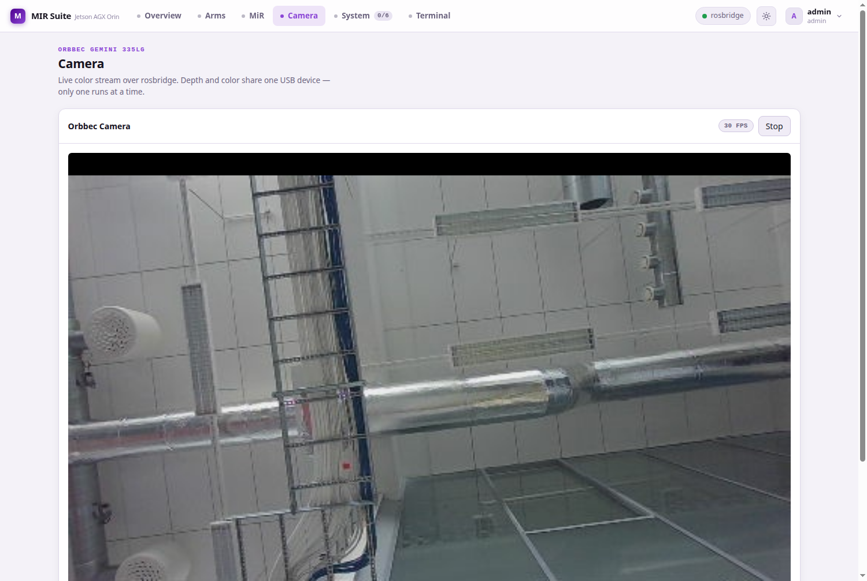
Vista Camera: transmisión de video en vivo.
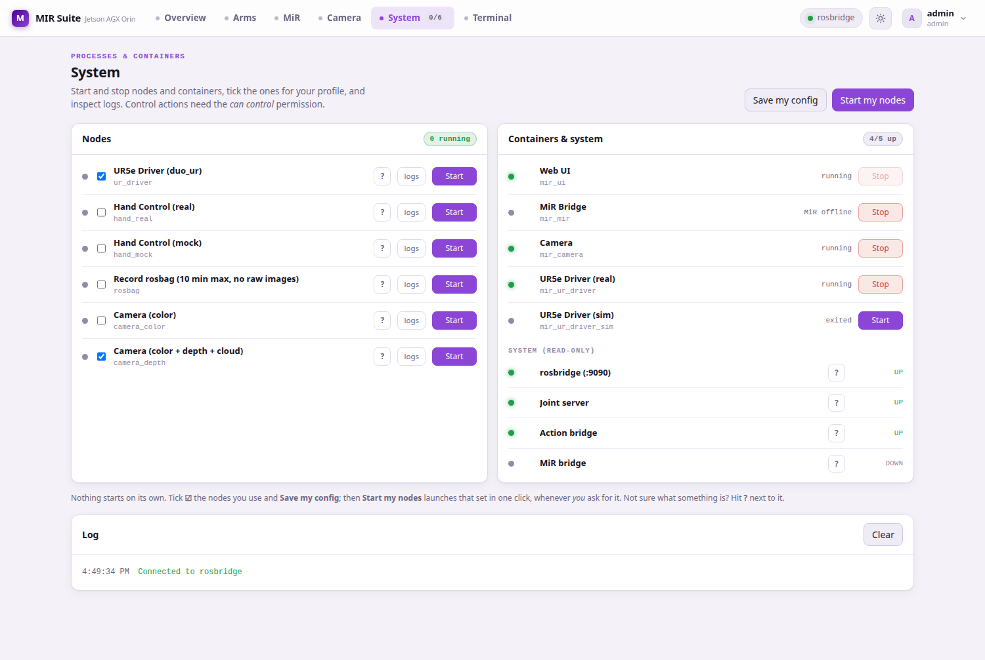
Vista System: gestor de nodos y contenedores.
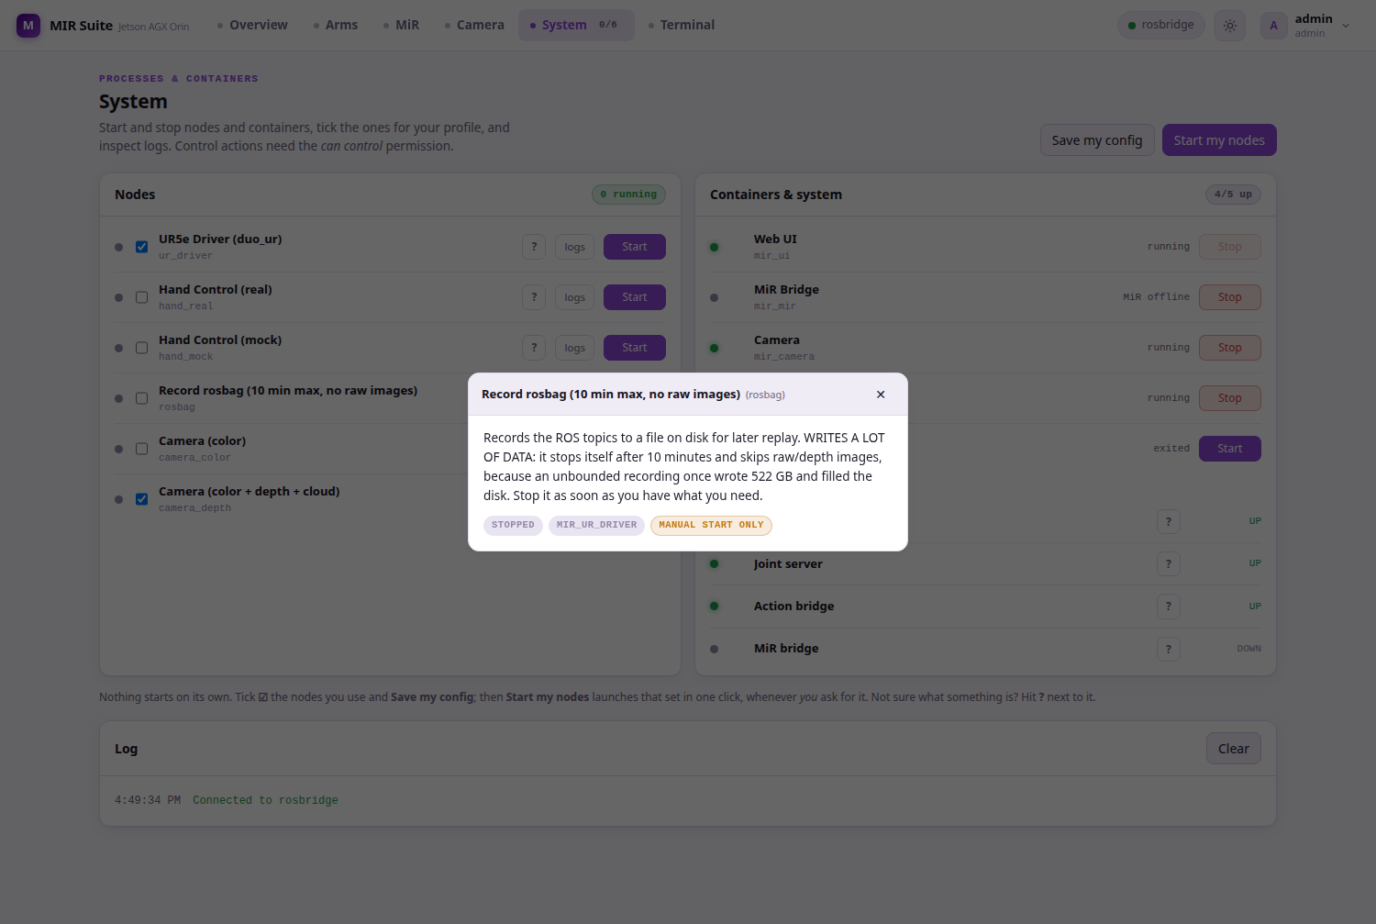
Información del nodo rosbag.
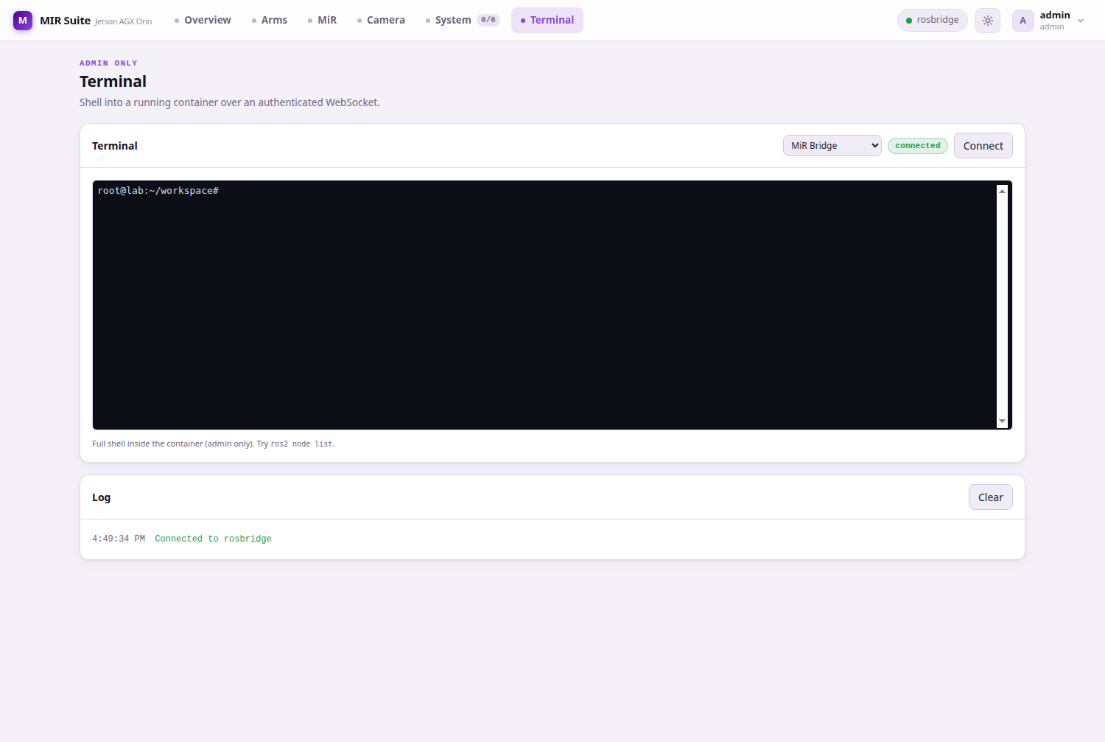
Terminal web en contenedor.
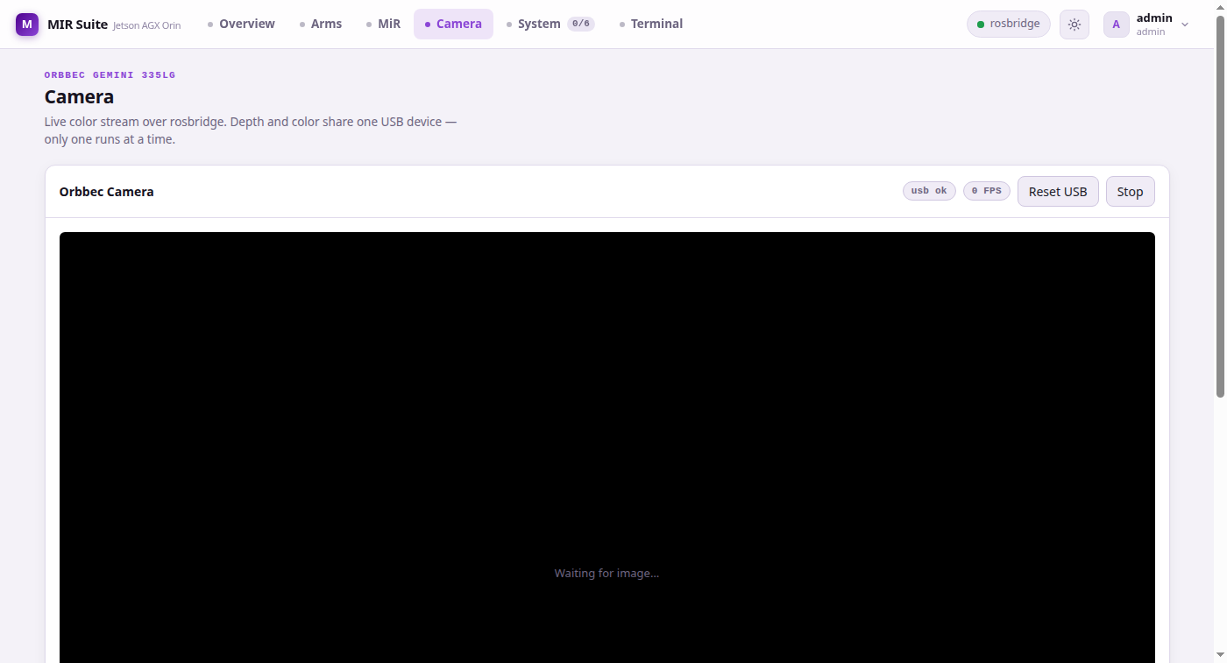
Panel de gestión USB de la cámara.

5. Guía de Operación

5.1 Acceso al sistema
El sistema es accesible desde cualquier dispositivo conectado a la red del laboratorio:
URL | Descripción
http://192.168.1.75 | Acceso sin cifrar desde cualquier dispositivo en la red del laboratorio
https://mir-suite.local | Acceso cifrado; requiere instalación de la CA del laboratorio

5.2 Procedimientos de inicio
cd /home/lab/Desktop/MIR/mir_suite

docker compose up -d # Servicios base
docker compose --profile arms up -d # + brazos reales
docker compose --profile sim up -d # Simulación
docker compose down # Detener todo
En la interfaz de usuario, acceder a System para iniciar los nodos requeridos. Para los brazos, es necesario encender los robots en sus paneles de control; el sistema opera en modo headless sin requerir el botón Play.

5.3 Control de los brazos UR5e
Ambos brazos UR5e (izquierdo: 192.168.1.102, derecho: 192.168.1.103) son controlados mediante una única instancia de ur_ros2_control_node. Parámetros fundamentales: headless_mode=True, reverse_ip=192.168.1.75, tf_prefix left_/right_, publicación de estados a 400 Hz.

5.4 Verificación del flujo de datos
ros2 topic list | wc -l # ~41 topics
ros2 topic hz /odom # ~41 Hz con MiR200 encendido
ros2 topic hz /joint_states # ~400 Hz con driver UR activo
ros2 topic hz /camera/color/image_raw/compressed # ~30 Hz
Un topic que aparece listado pero no proporciona salida hz indica que el publicador no está activo o existe un problema de memoria compartida /dev/shm.

5.5 Actualización del software
git pull
docker restart mir_ui # Solo backend
docker build --network=host -f UI/ui_image/Dockerfile -t mir_ui:latest .
docker compose up -d --force-recreate mir_ui

6. Manual Técnico de Referencia
Este capítulo reproduce el contenido del manual técnico MIR_SUITE_MANUAL.md, verificado contra el sistema en producción el 13 de julio de 2026.

6.1 Especificaciones del sistema
Componente | Modelo | Dirección
Computador | NVIDIA Jetson AGX Orin (64 GB) | 192.168.1.75
Base móvil | MiR200 | 192.168.1.14
Brazo izquierdo | Universal Robots UR5e | 192.168.1.102
Brazo derecho | Universal Robots UR5e | 192.168.1.103
Manos | 2× BrainCo Revo1 | /dev/hand_L, /dev/hand_R
Cámara | Orbbec Gemini 335Lg | /dev/bus/usb
Fuerza/torque | 2× Nordbo NRS-6200 | .112 (izq), .113 (der)
Router | Teltonika RUTX50 (5G) | 192.168.1.1

6.2 Puertos en la Jetson
Puerto | Acceso | Servicio
80, 443 | LAN | Web UI + API + /rosbridge + /ca.crt
8080 | localhost | uvicorn (detrás de Caddy)
9090 | localhost | rosbridge (detrás de Caddy)
9091 | localhost | joint_server (telemetría de brazos)
50001–50004 | LAN | Reverse interface brazo izquierdo
50011–50014 | LAN | Reverse interface brazo derecho

6.3 Seguridad
Medida | Detalle
Sin contenedores privileged | Acceso a dispositivos mediante reglas cgroup
Superficie LAN = solo Caddy | uvicorn, rosbridge y joint_server en localhost
Rosbridge solo lectura | Lista blanca de topics; servicios y acciones denegados
Autenticación + can_control | Tokens con TTL de 24h; flag de control por usuario
Protección de comandos | Lista blanca de patrones pkill, bloqueos por nodo
TLS con CA privada | PKI de dos niveles; clave CA nunca sale de la Jetson
Secretos fuera de git | .env, *.key, *.pem en .gitignore
Contraseñas por defecto cambiadas | admin/wael/pablo ya no usan admin/wael/pablo; ahora Fastlab-2026/! (hash pbkdf2-sha256, 200k iteraciones)
Terminal: segundo factor obligatorio | SHELL_PASSWORD fuerte y único en config/.env; el terminal se deshabilita si es un valor por defecto; comparación en tiempo constante (hmac.compare_digest)

7. Actualizaciones Recientes (2026-07-24)

7.1 Seguridad de acceso
Se cambiaron las contraseñas por defecto de las tres cuentas de la UI (admin, wael, pablo) de sus valores de fábrica a Fastlab-2026/!. Los perfiles se guardan hasheados (pbkdf2-sha256, 200000 iteraciones) en UI/backend/data/profiles/*.yaml; config/.env se actualizó para futuros re-seed.
El segundo factor del terminal (SHELL_PASSWORD) se mantiene como un valor aleatorio fuerte, distinto e independiente del login, almacenado solo en config/.env.

7.2 Endurecimiento del terminal web
• El endpoint /api/term exige ahora un SHELL_PASSWORD fuerte: si el valor está vacío o es un valor por defecto conocido (fastlab2026, changeme, password, admin) el terminal se deshabilita y se registra un aviso al arranque.
• La comparación de la contraseña usa hmac.compare_digest (tiempo constante), evitando fugas por temporización.
• El botón Connect abre ahora un diálogo modal donde se introduce la contraseña (pegar es fiable), en lugar del antiguo campo en la cabecera.
• Verificación en caja negra (2026-07-24): sin token, token inválido, usuario no-admin (wael/pablo), contraseña incorrecta y contenedor fuera de la lista blanca son rechazados antes de abrir el shell. La única ruta válida es token admin + SHELL_PASSWORD correcto + contenedor permitido.

7.3 Parada de emergencia y control de brazos
• E-STOP por software: endpoint /api/estop y botón rojo en la barra superior; cancela de verdad los goals de acción activos (stop_arm) de ambos brazos y ambas manos, y desactiva freedrive.
• Validación de muñecas en MoveRequest (allow_wrist, por defecto False) y límite de exec_resize del terminal (máximo 200x200) para evitar cuelgues del daemon Docker.

7.4 Robustez del sistema
• Healthchecks en los seis servicios (caddy, mdns, mir_ui, camera, mir, ur_driver/ur_driver_sim) y límites de memoria y CPU en cada contenedor.
• Arranque del driver UR: verificar que los puertos de control 30002 y 30004 estén abiertos en 192.168.1.102 y 192.168.1.103 (no basta el ping) antes de iniciar el driver. Si se lanza con los brazos apagados, el nodo aborta (RTDE) y deja un lock huérfano; el reinicio limpio es docker restart mir_ur_driver y un único Start desde la UI.

Apéndices

A. Estructura del repositorio
mir_suite/
├── docker-compose.yml # 7 servicios
├── config/ # .env, tls/
├── UI/ # backend/, web/, caddy/, mdns/
├── UR/ # Brazos UR5e
├── MiR/ # Base móvil MiR200
├── PERIPHERAL/ # Cámara Orbbec
├── ENDEFFECTOR/ # Manos BrainCo
├── BATTERY_MS/ # Batería (fase 2)
├── HEAD_NECK/ # Cuello (fase 2)
├── ROUTER_MODEM/ # Router Teltonika
├── documentation/ # Este documento
├── logs/ # Logs y rosbags
└── robot_workspace/ # ROS workspace vendered

B. Variables de entorno
Variable | Valor | Descripción
ROS_DOMAIN_ID | 75 | Dominio ROS 2 compartido
MIR_IP | 192.168.1.14 | IP del MiR200
LEFT_ARM_IP | 192.168.1.102 | Brazo UR5e izquierdo
RIGHT_ARM_IP | 192.168.1.103 | Brazo UR5e derecho
TOKEN_TTL | 86400 | TTL de tokens (24h)
NORDBO_LEFT_IP | 192.168.1.112 | Sensor Nordbo izquierdo
NORDBO_RIGHT_IP | 192.168.1.113 | Sensor Nordbo derecho
NORDBO_PORT | 2003 | Puerto WebSocket Nordbo
UR_MAX_DELTA | 0.5 | Delta máximo por jog (rad)
SHELL_PASSWORD | (secreto) | Segundo factor del terminal web; obligatorio y único, distinto del login

C. Comandos de referencia
# Despliegue
docker compose up -d
docker compose --profile arms up -d
docker compose down

# Logs
docker compose logs -f mir_ui
docker compose logs -f mir_mir
docker compose logs -f mir_ur_driver

# Shell en contenedores
docker exec -it mir_ur_driver bash
docker exec -it mir_mir bash
docker exec -it mir_camera bash

# Debug ROS
ros2 topic list
ros2 topic hz /odom
ros2 topic hz /joint_states
ros2 control list_controllers

D. Diagrama de arquitectura
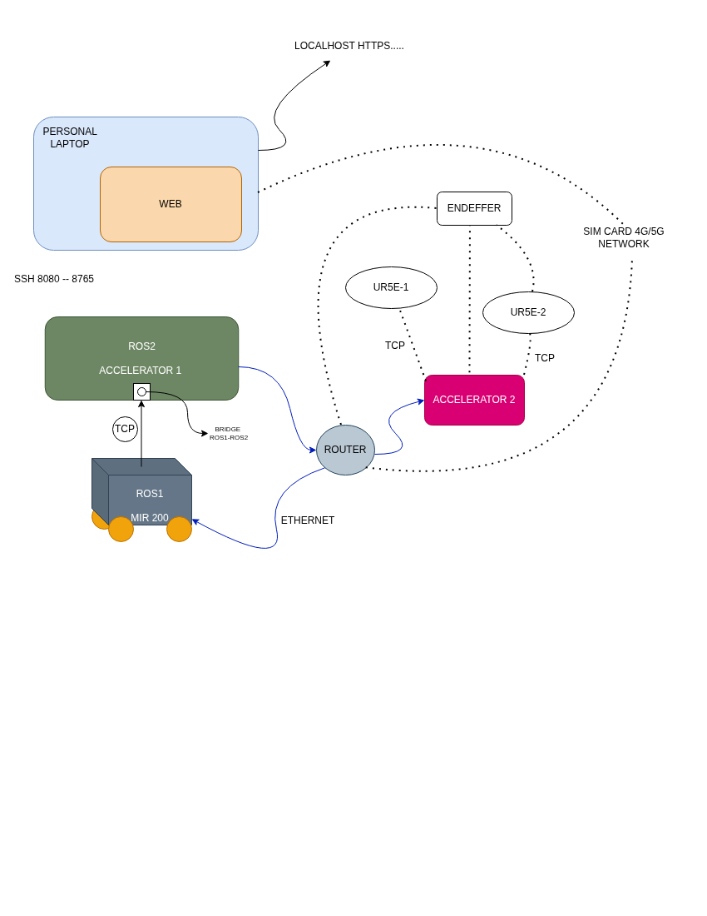

E. Tabla de referencias del sistema
Elemento | Valor | Descripción
Jetson IP | 192.168.1.75 | Computador principal
mDNS | mir-suite.local | Nombre en la red local
MiR200 | 192.168.1.14 | Base móvil
UR5e izquierdo | 192.168.1.102 | Brazo izquierdo
UR5e derecho | 192.168.1.103 | Brazo derecho
Nordbo izquierdo | 192.168.1.112 | Sensor F/T izquierdo
Nordbo derecho | 192.168.1.113 | Sensor F/T derecho
Router | 192.168.1.1 | Teltonika RUTX50
WiFi SSID | Robot_suite | 2.4 GHz, canal 11
API REST | http://192.168.1.75/api | Backend FastAPI
Web UI | https://mir-suite.local | Interfaz gráfica
Admin | admin, wael, pablo / Fastlab-2026/! | Contraseñas de la UI (cambiadas del valor por defecto el 2026-07-24)
ROS_DOMAIN_ID | 75 | Dominio ROS 2
Repo | github.com/fjmp-dev/TUNI-PROJECT | Rama: refactor/by-component

